Buenos días a todos:

Seguimos con la mediana y el rango. Son dos términos que explicamos en la videollamada y que ahora os resumo por si hay dudas.
¡COMENZAMOS!
TAREAS PROPUESTAS:
- Leer página 202.
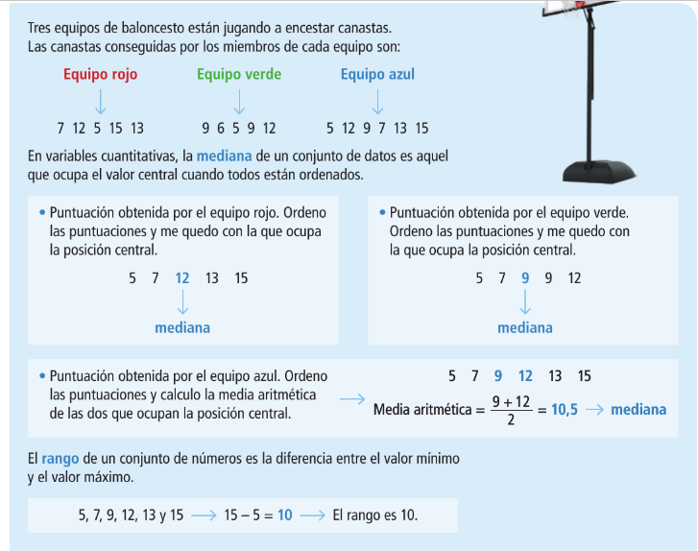

RESUMEN:

MEDIANA – Es el número que está en el medio. Se calcula así:
- Ordenar los números de menor a mayor
- Buscar el número que tenemos en el centro.
  - Si hay dos, Se calcula la media aritmética de esos dos números.

RANGO – Es el RESULTADO de restar el número mayor menos el menor.

- Ejercicios 1 y 4 en el cuaderno

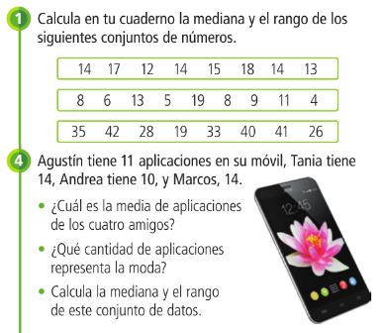

- Lectura de la página 203. Explicada en la videollamada.

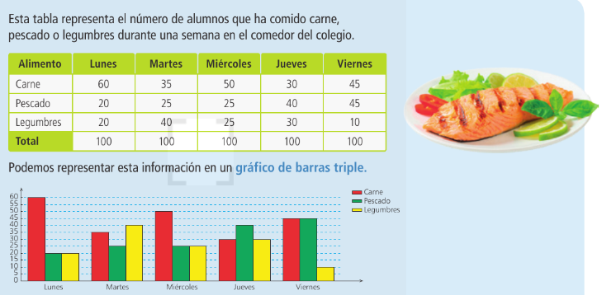
RECUERDA: Ten cuidado al colocar los números y en subir las barras hasta el número deseado.

- Ejercicio 1 en el cuaderno:

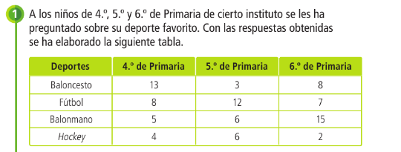

- Recuerdo: Debéis enviar al correo un bitmoji (o app similar)

No hace falta enviar nada
¡HASTA MAÑANA!

